气体船舶和运输 — 行业分析报告
执行摘要
气体船舶与运输行业是资本密集型、技术壁垒高的周期性行业，受益于全球清洁能源需求增长，长期前景向好。但短期面临运力过剩、环保合规及地缘政治风险。行业信用风险整体可控，长期合同保障现金流稳定，但需警惕中小买方违约及利率风险。建议授信聚焦头部企业，审慎评估客户资质与合同质量。
1. 行业概况与产业链
气体船舶与运输行业主要涉及液化天然气（LNG）、液化石油气（LPG）及工业气体（如氨、乙烯等）的海上运输。该行业是能源与化工产业链的关键环节，上游连接气体生产与液化设施，下游服务于发电、工业燃料、化工原料及城市燃气等终端用户。产业链包括气体液化、船舶建造、运输服务、接收站再气化及分销。行业具有资本密集、技术壁垒高、周期性强的特点。
2. 市场规模与竞争格局
全球气体运输船队规模持续增长，LNG船运力增速较快。根据行业数据，截至2023年底，全球LNG船队运力约1.1亿立方米，LPG船队运力约3000万立方米。市场集中度较高，前十大船东控制约60%的LNG运力。主要参与者包括MOL、NYK、K-Line、Teekay、GasLog等国际航运公司，以及中远海运能源、招商轮船等国内企业。竞争格局相对稳定，长期期租合同（如20-25年）是主流商业模式，降低了即期市场波动风险。
3. 主要企业财务与信用状况
气体运输企业通常资产负债率较高（60%-75%），因船舶投资巨大。但长期合同保障了稳定的现金流，偿债能力较强。以中国石油天然气运输公司为例，其信用利差较低，反映市场对其信用质量的认可。然而，部分中小型船东或贸易商面临信用风险，尤其是买方违约风险（如船公司、石油贸易商、船供油服务商）。租赁公司也面临造船合同违约、港口安全、项目再融资等风险。整体行业不良贷款率较低，但需关注贷款期限长导致的延迟风险暴露。
4. 政策监管与合规环境
国际海事组织（IMO）环保法规趋严，如2020年硫排放限令、现有船舶能效指数（EEXI）及碳强度指标（CII）等，推动老旧船舶淘汰和绿色技术投资。中国银保监会将船舶行业贷款列入限制类名单，但实际不良率较低。国内政策鼓励LNG等清洁能源发展，利好气体运输需求。此外，地缘政治风险（如制裁）影响特定航线与客户。
5. 关键风险因素
主要风险包括：① 宏观经济与贸易波动：全球经济放缓或能源价格剧烈波动影响运输需求；② 运力过剩：新船交付高峰可能导致运价承压；③ 信用风险：下游买方（尤其是中小贸易商）违约风险；④ 环保合规成本：新规增加运营成本与资本支出；⑤ 地缘政治风险：如俄乌冲突影响LNG贸易流向；⑥ 利率与汇率风险：高负债率下利率上升增加财务成本。
6. 结论与授信建议
气体船舶与运输行业整体信用风险可控，但需关注细分领域差异。建议授信策略：① 优先支持与大型能源公司签订长期期租合同的船东；② 审慎介入中小型船东及贸易商，要求充足抵押或第三方担保；③ 关注环保合规能力，对老旧船舶船东适当收紧；④ 分散行业集中度，避免过度集中于单一客户或航线；⑤ 定期监测运价、租金及客户信用变化，动态调整风险敞口。
风险展望
未来1-2年，行业风险中性偏乐观。全球LNG贸易量预计持续增长，但新船交付压力可能压制运价。环保法规加速老旧船舶淘汰，利好现代化船队。地缘政治不确定性（如中东局势、制裁）可能扰动贸易流。信用风险方面，大型企业违约概率低，但中小型参与者面临流动性压力。需持续跟踪运价走势、新船订单及政策变化。
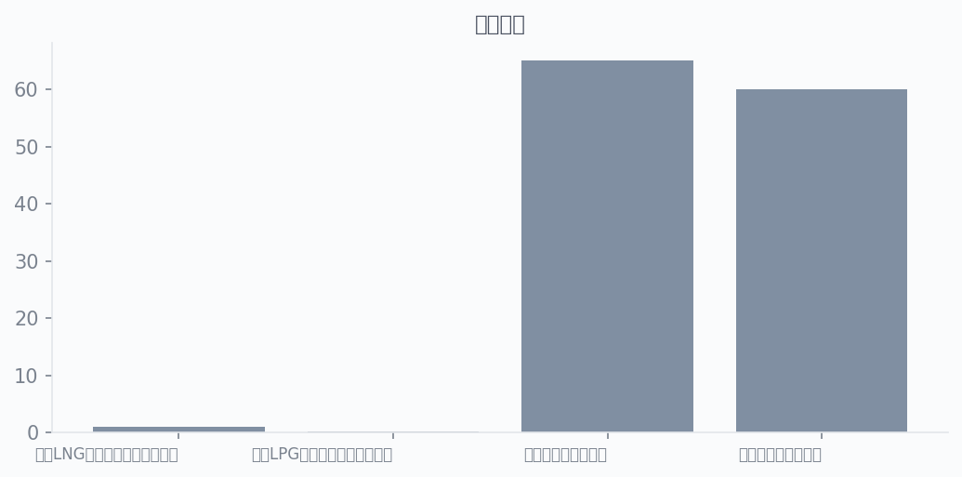
— 内部资料，未经许可不得对外传播 —

